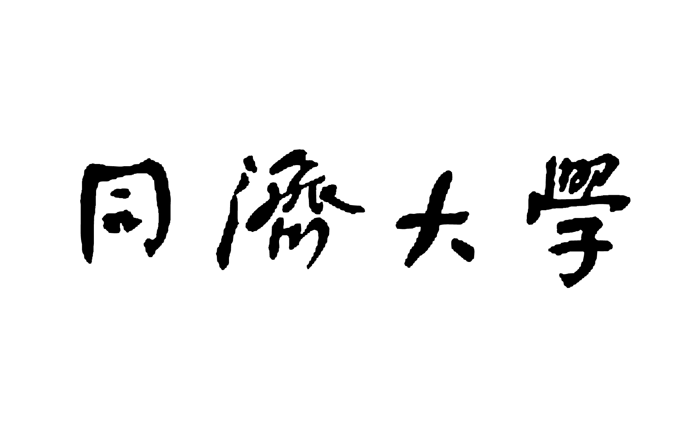

申请博士学位审批表

申请人姓名
学 号
所 在 院 系
学科门类或
专业学位类别

学 科 或
专 业 领 域
指 导 教 师
副指导教师

同济大学研究生院制
年 月 日

填 表 说 明

一、认真填写本表内容，如不够填写，可另加附页。
二、用蓝黑色水笔填写或打印本表内容。
三、本表封面“学科门类”：申请学术学位研究生填写此项。
学术学位的学科门类包括：哲学、经济学、法学、文学、理学、工学、医学、管理学、艺术学等九大门类。
“专业学位”：申请临床医学、口腔医学、工程类等专业学位研究生填写。
四、本表封面“学科”：申请学术学位研究生按照培养方案规定的一级或二级学科填写此项。
“专业领域”：申请临床医学等专业学位的研究生填写此项。
五、若副指导教师为校外，在封面“副指导教师”姓名后注明“校外”。
六、本表“学位评定分委员会决议”栏中，按申请人学科所属门类或专业领域对应的专业学位名称填写。
例如：在学术型工学门类学科获得博士学位者，填写“同意授予工学博士学位”；在临床医学专业学位获得博士学位者，填写“同意授予临床医学 博士学位”。
七、挂靠学院负责将本表、学位证书复印件、学位论文评阅书、学位论文一并送校档案馆存档。
八、挂靠学院负责将学位论文答辩委员会表决票、学位评定分委员会表决票在本院系存档。
一、个人简介
姓名[中文] |  |  |  |  |  | 性别 |  |  |  |  | 出生日期 |  |  |  | 年 月 日 |  |  |  |  |  | 照片  近期正面免冠彩色  二寸：45*35mm  注：与粘贴在学位证书上  的照片一致
姓名拼音[注1] |  |  |  |  |  | 民族 |  |  |  |  | 政治面貌 |  |  |  |  |  |  |  |  |  | 照片  近期正面免冠彩色  二寸：45*35mm  注：与粘贴在学位证书上  的照片一致
出生地 | 省(市)  市(县) |  |  |  |  |  |  | 博士入学前  户口所在地 |  |  |  |  |  |  | 省(市)  市(县) |  |  |  |  |  | 照片  近期正面免冠彩色  二寸：45*35mm  注：与粘贴在学位证书上  的照片一致
身份证号[注2] |  |  |  |  |  |  |  |  |  |  |  |  |  |  |  |  |  |  |  |  | 照片  近期正面免冠彩色  二寸：45*35mm  注：与粘贴在学位证书上  的照片一致
国际学生  护照号 |  |  |  |  |  |  |  |  |  |  | 国籍 |  |  |  |  |  |  |  |  |  | 照片  近期正面免冠彩色  二寸：45*35mm  注：与粘贴在学位证书上  的照片一致
攻读类型 | 普通招考[ ]；硕博连读[ ]； 本科直博[ ]； 学位型博士[ ]
入学时间 |  |  |  |  |  | 学习方式 |  |  |  |  | 全日制[ ] 非全日制[ ]
主要学习和  工作经历  (从高中开始) | 起止年月 |  |  |  |  | 单 位 名 称 |  |  |  |  |  |  |  |  |  |  |  |  |  |  | 学生或职务
在学期间
奖惩情况
本专科  阶段情况 | 年 月 日 毕业于 （大学、学院、学校）
本专科  阶段情况 | 专业 本科/专科（毕业、结业、肄业），获 学士学位。
硕士研究生  阶段情况 | 年 月 日 毕业于 （大学、学院）
硕士研究生  阶段情况 | 专业（毕业、结业、肄业），获 硕士学位。
注1：中国学生填写姓名拼音；国际学生填写英文姓名。
注2：港、澳、台地区学生填写当地居民身份证号。
二、课程成绩单
同济大学博士研究生课程成绩单（原件）粘贴处

粘

贴

线

三、在学期间学术成果
与学位论文相关的学术论文和专著发表情况
（代表性5篇，只计署名单位同济大学，第一作者、或导师第一本人第二）
总计篇数： 其中：SCI： EI： CSSCI： SSCI:
序  号 | 论文、专著名称 | 发表  时间 | 刊物名称  出版单位 | 作者姓名 |  | 检索情况  或ISSN  或ISBN
1
2
3
4
5
与学位论文相关的其他学术成果（代表性3项）
序  号 | 成 果 名 称 | 获得  时间 | 颁 奖 部 门 | 等级 | 本人  排名 | 获奖证书号  或授权专利号
1
2
3
注：1.检索情况：若论文被SCI、SSCI、EI、CSSCI检索，只填写论文检索情况。
2.ISSN：如：ISSN 1000-4203。
3.ISBN：如：ISBN 7-302-03778-7。
4.授权专利号：已被授权的“发明专利号”，以“ZL”开头。

本人承诺： 所填信息真实无误，若有不实，愿承担相应的责任和后果。

申请人签名： 年 月 日
四、在学期间总结
申请人在专业知识、科研工作、实践技能、解决实际问题能力等方面总结

申请人签名： 年 月 日
五、指导教师意见
对申请人的理论水平、研究能力、外语程度、治学态度等综合评语；对申请人的学位论文写出详细评阅意见，并指出是否同意进行论文答辩。

五、指导教师意见（续）
导师签名： 年 月 日
六、学位论文评阅情况和答辩审核
学位论文送审评阅情况汇总
论文评阅  起止时间 |  | 年 月 日至  年 月 日 |  | 评阅书  共送审份数 |  |  | 其中隐名评阅书  送审份数 |  |  | 评阅书  共收回份数
论文评阅  意见 |  | 同意答辩 人，不同意答辩 人。
学位论文  题目 |  |  |  |  |  |  |  | 计划答辩日期 |  | 年 月 日
学位论文评阅人 |  | 姓 名 | 职 称 |  |  | 工 作 单 位
学位论文答辩委员会 | 主席
学位论文答辩委员会 | 委员
学位论文答辩委员会 | 秘书
学科委员会/专业学位教指委意见（是否同意答辩、是否同意评阅人和答辩委员会成员）：

主任签名： 年 月 日
学位评定分委员会意见（是否同意）：

主席签名： 年 月 日
七、学位论文答辩委员会决议
姓 名 |  |  |  | 学 号 |  |  | 所在学科/专业
指导教师 |  |  |  | 答辩日期 |  |  | 答辩地点
论文题目
答辩委员会主席签名： 年 月 日
答辩委员会共 人，经表决， 人建议授予申请人博士学位。根据《同济大学学位授予工作细则》[注]（在□内划“√”）： □建议授予申请人博士学位。
□申请人可在二年内修改论文，申请重新答辩一次。 □建议不授予申请人博士学位。
□推荐为同济大学优秀博士学位论文。
答辩委员会成员签名 | 职 务 |  | 姓 名 |  | 职 称 | 单 位 |  | 签 名
答辩委员会成员签名 | 主 席
答辩委员会成员签名 | 委 员
答辩委员会成员签名 | 秘 书
注：根据《同济大学学位授予工作细则》十七条：
1.申请人获得全体答辩委员会成员三分之二以上（含）同意票，为建议授予申请人博士学位；
2.申请人获得全体答辩委员会成员二分之一以上（含）、三分之二以下（不含）同意票，申请人可在二年内修改论文，申请重新答辩一次；
3.申请人获得全体答辩委员会成员二分之一以下（不含）同意票，为建议不授予申请人博士学位。
八、学位论文答辩后修改内容确认表
姓 名 |  | 学 号
指导教师 |  | 答辩时间
学位门类或  专业学位类别 |  | 学科或  专业领域
学位论文题目
针对答辩委员会提出的意见，已修改内容说明：
导师审查意见：
1.已完成了学位论文修改。
2.已在研究生教育信息系统中上传学位论文最终版，且学位论文电子版与纸质版一致。

导师签名：
年 月 日
注：1.本表可加页；
2.本表应与修改后的学位论文在申请学位时一同提交给学位评定分委员会。
九、学位评定分委员会决议（校学位评定委员会授权）
学位评定分委员会共有委员 人，于 年 月 日
召开会议，出席会议委员 人 ，经表决， 人同意授予申请人博士学位。
根据《同济大学学位授予工作细则》[注]

同意授予 博士学位

学位评定分委员会主席签名：

注：学位评定分委员会审议事项应通过会议进行。会议必须有委员会委员三分之二（含）以上出席。会议的决定，以不记名投票方式，经委员会全体委员过半数同意为通过，不能采用通讯、委托投票的方式。
十、校学位评定委员会备案
a

十一、学位论文答辩会现场照片
附学位论文答辩会现场照片

